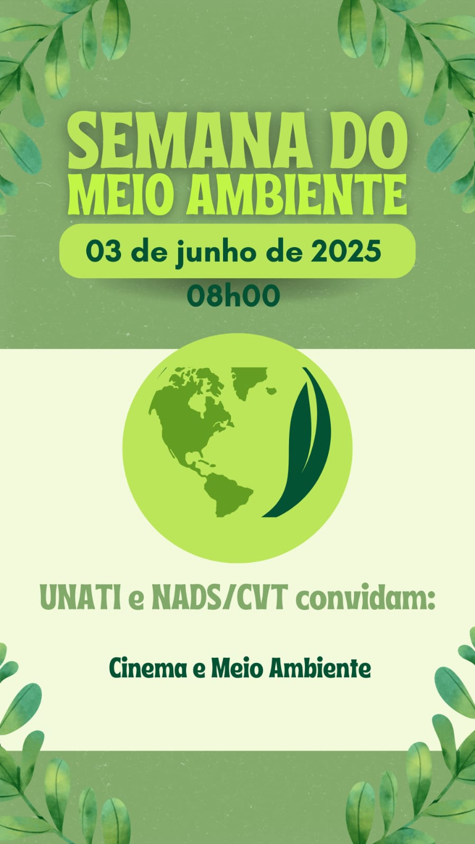

**FILME – MEIO AMBIENTE – No Auditório da UNATI**

**EM 03/06/2025 ÀS 08 HORAS**

**Profª. Patricia Lessa dos Santos**